桃園市104年度推動讀報學校成果報告冊
校名（全銜）： 桃園市八德區廣興國民小學 全校實施班級總數： 12
- 辦理時間：104.9月-104.12月 班級：一年甲班
- 學生參與人數：19人
- 實施報紙種類：國語週刊
- 活動內容（教學活動作法）：
（一）晨讀國語週刊
（二）閱讀心得分享發表
（三）延伸閱讀
- 具體目標與成效評估：
（一）培養其閱讀習慣。
（二）讓學生有計畫性的閱讀，獲得更多課外知識。
- 檢討與省思：
（一）優點：在同一時間內、利用同儕共同學習的方式推行，較能引起學生學習興趣。
（二）省思、啟發或限制：用強迫的方式要求學生閱讀其沒興趣的文章或報紙，反而會弄巧成拙，讓學生產生排斥感。
（三）建議：無

桃園市104年度推動讀報學校成果報告冊
校名（全銜）： 桃園市八德區廣興國民小學 全校實施班級總數： 12
- 辦理時間：104.9月-104.12月 班級： 一 年 乙 班
- 學生參與人數： 19 人
- 實施報紙種類：國語週刊
- 活動內容（教學活動作法）：
- 晨讀國語日報
- 閱讀心得分享發表
- 延伸閱讀
- 具體目標與成效評估：
(一) 培養其閱讀習慣
(二) 讓學生有計畫性的閱讀，獲得更多課外知識
- 檢討與省思：
（一）優點：在同一時間內、利用同儕共同學習的方式推行，較能引起學生學習興趣。
（二）省思、啟發或限制：用強迫的方式要求學生閱讀其沒興趣的文章或報紙，反而會弄巧成拙，讓學生產生排斥感。
（三）建議：無

桃園市104年度推動讀報學校成果報告冊
校名（全銜）： 桃園市八德區廣興國民小學 全校實施班級總數： 12
- 辦理時間：104.9月-104.12月 班級： 二年 甲班
- 學生參與人數： 15 人
- 實施報紙種類：
- 活動內容（教學活動作法）：
- 每週三晨間時間寧靜讀報20分鐘。
- 教師文章分享。
- 學生文章分享。
- 具體目標與成效評估：
為學生能識字量增加；以心得發表為讀報的成效評估。
- 檢討與省思：
    - 優點：
1.低年級為閱讀國語週刊，豐富的圖片配合文章，讓人更有吸引力。
2.國語周刊中有趣味小遊戲和漫畫插圖篇，深受學生喜愛。
    - 省思、啟發或限制：
1.平常孩子並不會主動去讀報，老師仍須要求才會閱報。
2.投稿方面，仍須鼓勵參加。
    - 建議：無

桃園市104年度推動讀報學校成果報告冊
校名（全銜）： 桃園市八德區廣興國民小學 全校實施班級總數： 12
- 辦理時間：104.9月-104.12月 班級： 二年 乙班
- 學生參與人數： 15 人
- 實施報紙種類：
- 活動內容（教學活動作法）：
- 每週三晨間時間寧靜讀報20分鐘。
- 教師文章分享。
- 學生文章分享。
- 具體目標與成效評估：
目標為學生能識字量增加；以心得發表為讀報的成效評估。
- 檢討與省思：
- 優點：
1.低年級為閱讀國語週刊，豐富的圖片配合文章，讓人更有吸引力。
2.國語周刊中有趣味小遊戲和漫畫插圖篇，深受學生喜愛。
- 省思、啟發或限制：
1.平常孩子並不會主動去讀報，老師仍須努力發想點子。
2.投稿方面，仍須鼓勵參加。
- 建議：無

桃園市104年度推動讀報學校成果報告冊
校名（全銜）： 桃園市八德區廣興國民小學 全校實施班級總數： 12
- 辦理時間：104.9月-104.12月 班級：三年甲班
- 學生參與人數：16人
- 實施報紙種類：國語日報
- 活動內容（教學活動作法）：
（一）晨讀國語日報
（二）閱讀心得分享發表
（三）延伸閱讀
- 具體目標與成效評估：
（一）培養其閱讀習慣。
（二）讓學生有計畫性的閱讀，獲得更多課外知識。
- 檢討與省思：
（一）優點：在同一時間內、利用同儕共同學習的方式推行，較能引起學生學習興趣。
（二）省思、啟發或限制：用強迫的方式要求學生閱讀其沒興趣的文章或報紙，反而會弄巧成拙，讓學生產生排斥感。
（三）建議：無

桃園市104年度推動讀報學校成果報告冊
校名（全銜）： 桃園市八德區廣興國民小學 全校實施班級總數： 12
- 辦理時間：104.9月-104.12月 班級： 三 年 乙 班
- 學生參與人數：16 人
- 實施報紙種類：國語日報
- 活動內容（教學活動作法）：
- 校園晨光共讀
- 每周一報(讀報)
- 每月一報(剪報)
- 發表與分享
- 具體目標與成效評估：
    - 培養學生閱讀的習慣，並從中獲得課外知識。
    - 能關心時事，能欣賞他人作品，能作為學習的參考目標
    - 藉由發表，訓練孩子台風的穩健；透過分享，營造班級友善的氣氛，
- 檢討與省思：
    - 優點：1.無壓力無評量的閱讀方式，孩子的學習不排斥，並樂於參與分享，從活動中。
2.報紙內容的多樣性，讓學生除了課內知識外，能有更多元的學習。
3.延伸出來的剪報與發表活動，孩子學習到更多潛在課程：發表、聆聽、分享與尊重。
    - 省思、啟發或限制：
啟發：1.等孩子的發表愈趨成熟，可以發展新聞小小播報員的活動。
2.投稿孩子的文章、作品，為孩子提供一個舞台。
建議：無

桃園市104年度推動讀報學校成果報告冊
校名（全銜）： 桃園市八德區廣興國民小學 全校實施班級總數： 12
- 辦理時間：104.9月-104.12月 班級： 四 年 甲 班
- 學生參與人數： 19 人
- 實施報紙種類：國語日報
- 活動內容（教學活動作法）：
- 靜讀時光
- 好文誦讀
- 分享報報
- 具體目標與成效評估：
期許學生藉由文章誦讀了解同齡學童在國語日報兒童版中分享的生活點滴，並能懂得從文章中欣賞優美語句及修辭，進而在剪報學習單中展現提取文章訊息之能力，連結生活經驗，分享自身心得感想。
- 檢討與省思：
    - 優點：
      - 能從文章中找出少見語詞或成語並進行語意檢索，充實自身語文能力。
      - 欣賞文章中優美詞句，進而逐漸掌握文章關鍵語詞或重點。
    - 省思、啟發或限制：
學生所選文章較簡短，簡報學習單內容較簡單、貧乏，最後想像結局或接寫較缺乏想像力。
    - 建議：
可考慮利用閱讀課或其他時間進行全班討論同篇優質文章，運用腦力激盪法共同創作。

桃園市104年度推動讀報學校成果報告冊
校名（全銜）： 桃園市八德區廣興國民小學 全校實施班級總數： 12
- 辦理時間：104.9月-104.12月 班級：四年乙班
- 學生參與人數：18人
- 實施報紙種類：國語日報
- 活動內容（教學活動作法）：
（一）晨讀：導師時間經書背誦完後，自行閱讀喜愛的班級書報。
（二）國語日報詩文朗讀、親師共享：自國語日報選讀數篇新詩、短文，由學生帶回朗讀給家人聽，並由家人欣賞後簽名。
（三）剪報：每月至少一篇文章剪貼，於剪貼本摘錄大意及寫下成語、佳句及心得，到校與班上同學分享。
（四）欣賞及分享：將學生優秀的寫作作品，分享於教室公佈欄及班級網頁中，供其他學生欣賞與參考。
- 具體目標與成效評估：
（一）希望小朋友能自動自發主動讀報，實施之後會利用課餘時間到讀閱報區讀報紙的人數約達50%。
（二）小朋友能每學期完成4篇簡報學習單。
- 檢討與省思：
（一）優點：1.報紙提供多元化的文章，除了增加學生的時事訊息，生活新知外，更能拓展學生視野。
2.公佈優良讀報學習單，同學間彼此觀摩，互相學習。
（二）省思、啟發或限制：剪貼報紙的活動對學生很新鮮，從撰寫心得中能知道學生對報紙內容的反應，增進學生閱讀與寫作能力。
（三）建議：
1.可推行親子共同讀報，共同學習。
2.增加學校彈性課程時間，教師與學生有能有更多共同研讀討論的機會。

桃園市104年度推動讀報學校成果報告冊
校名（全銜）： 桃園市八德區廣興國民小學 全校實施班級總數： 12
- 辦理時間：104.9月-104.12月 班級：五年甲班
- 學生參與人數：16人
- 實施報紙種類：國語日報
- 活動內容（教學活動作法）：
（一）晨讀國語日報
（二）閱讀心得分享發表
（三）延伸閱讀
- 具體目標與成效評估：
（一）培養其閱讀習慣。
（二）讓學生有計畫性的閱讀，獲得更多課外知識。
- 檢討與省思：
（一）優點：在同一時間內、利用同儕共同學習的方式推行，較能引起學生學習興趣。
（二）省思、啟發或限制：用強迫的方式要求學生閱讀其沒興趣的文章或報紙，反而會弄巧成拙，讓學生產生排斥感。
（三）建議：無

桃園市104年度推動讀報學校成果報告冊
校名（全銜）： 桃園市八德區廣興國民小學 全校實施班級總數： 12
- 辦理時間：104.9月-104.12月 班級：五年乙班
- 學生參與人數：16人
- 實施報紙種類：國語日報
- 活動內容（教學活動作法）：
（一）晨讀國語日報
（二）閱讀心得分享發表
（三）延伸閱讀
- 具體目標與成效評估：
（一）培養其閱讀習慣。
（二）讓學生有計畫性的閱讀，獲得更多課外知識。
- 檢討與省思：
（一）優點：利用每日新聞引入社會課程。
（二）省思、啟發或限制：藉由國內外新聞大事，可以深入探討社會的各種現象，讓孩子有更寬廣的視野。
（三）建議：無

桃園市104年度推動讀報學校成果報告冊
校名（全銜）： 桃園市八德區廣興國民小學 全校實施班級總數： 12
- 辦理時間：104.9月-104.12月 班級：六年甲班
- 學生參與人數：17人
- 實施報紙種類：國語日報
- 活動內容（教學活動作法）：
（一）晨讀國語日報
（二）閱讀心得分享發表
（三）延伸閱讀
- 具體目標與成效評估：
（一）培養學生閱讀習慣並練習抓取文章重點能力。
（二）讓學生有計畫性的閱讀，獲得更多課外知識。
- 檢討與省思：
（一）優點：在同一時間內、學生能共同閱讀，並能將接收到的訊與同學分享。
（二）省思、啟發或限制：有些學生不喜歡閱讀報紙，需給予目標請其去尋找，引發其讀報興趣。
（三）建議：無

桃園市104年度推動讀報學校成果報告冊
校名（全銜）： 桃園市八德區廣興國民小學 全校實施班級總數： 12
- 辦理時間：104.9月-104.12月 班級： 六 年 乙 班
- 學生參與人數： 16 人
- 實施報紙種類：國語日報
- 活動內容（教學活動作法）：
- 讀報時間
- 好文分享
- 剪報活動
- 具體目標與成效評估：
    - 培養有計畫閱讀能力和上台發表習慣。
    - 練習抓取文章重點能力。
- 檢討與省思：
    - 優點：
讓學生跟得上新聞實事脈動和願意閱讀短文，並能分享自身想法。
    - 省思、啟發或限制：
讓孩子從文章中體驗別人的想法，並紓發己見，訓練口條能力。

    - 建議：
可規畫一堂課進行短文討論和分享，時間較為充裕

推動「閱讀桃花源」四年計畫－104年度推動讀報學校活動照片
活動名稱 | 國語日報閱讀一甲 | 辦理時間 | 104年9-12月 | 參加人數 | 19人
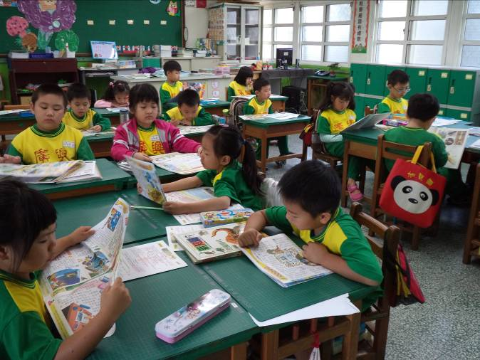 |  |  | 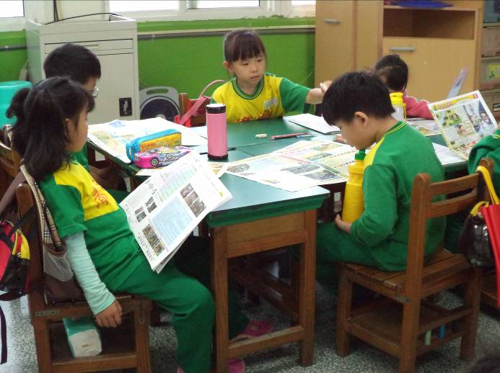
照片說明：閱讀國語日報 |  |  | 照片說明：閱讀國語日報
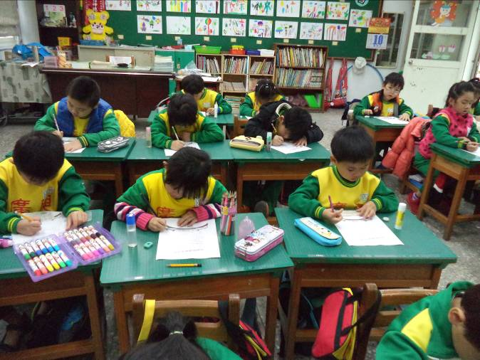 |  |  | 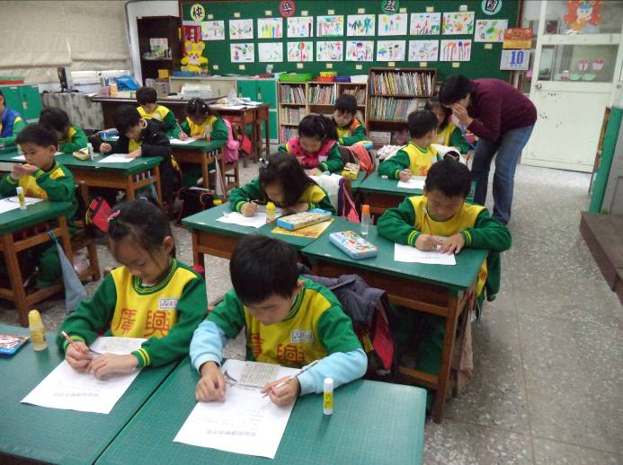
照片說明：認真習寫心得感想 |  |  | 照片說明：老師個別指導學生找出國語日報裡的優  美詞句
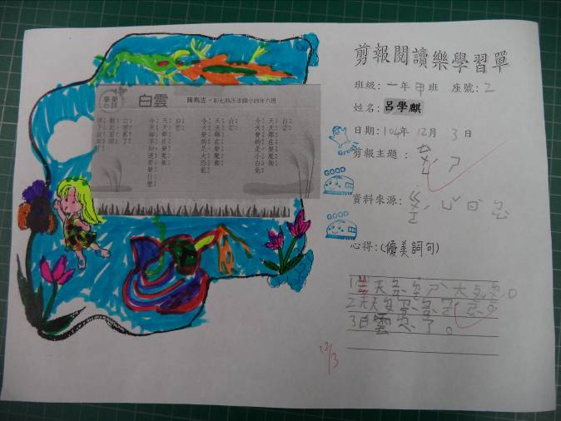 |  |  | 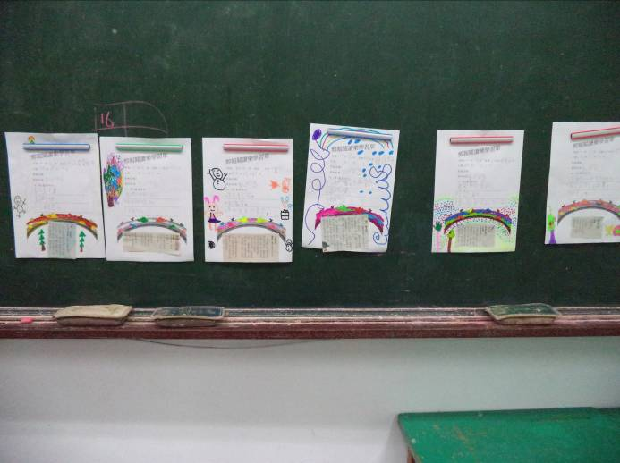
照片說明：剪報學習單 |  |  | 照片說明：學習單分享

推動「閱讀桃花源」四年計畫－104年度推動讀報學校活動照片
活動名稱 | 國語日報一乙 | 辦理時間 | 104年9-12月 | 參加人數 | 18
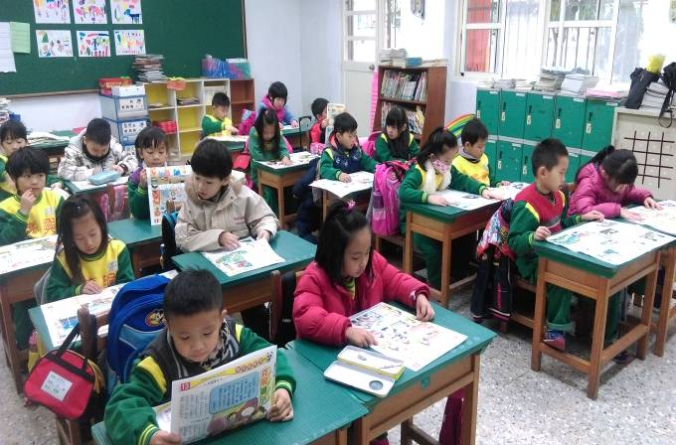 |  |  | 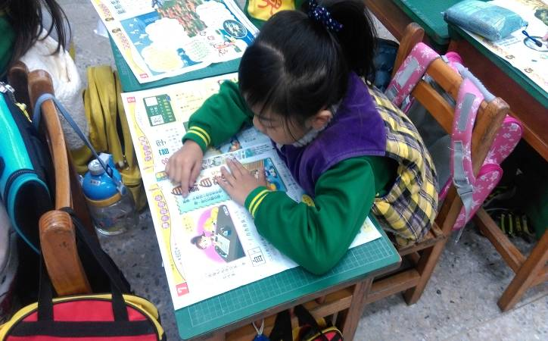
照片說明：閱讀國語週刊 |  |  | 照片說明：閱讀國語週刊
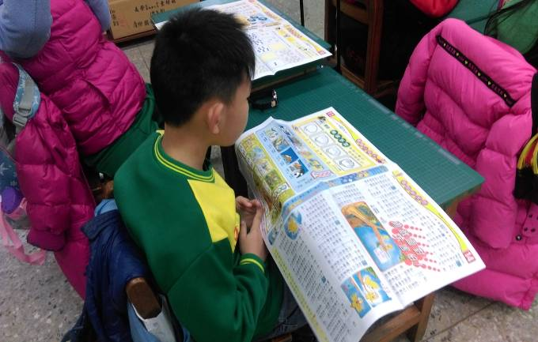 |  |  | 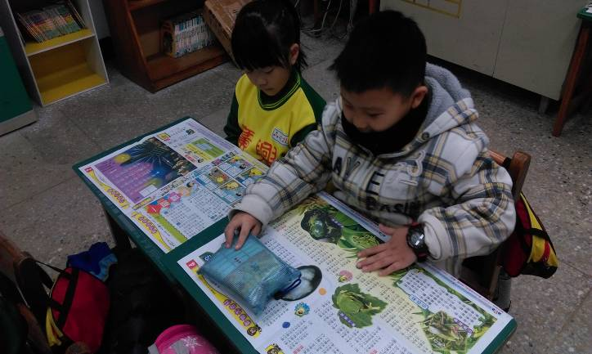
照片說明：閱讀國語週刊 |  |  | 照片說明：閱讀國語週刊
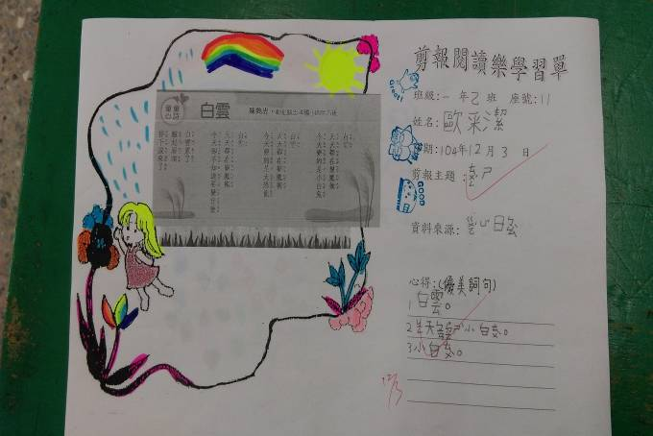 |  |  | 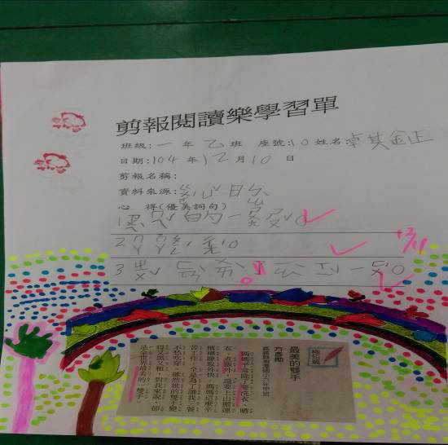
照片說明：剪報學習單 |  |  | 照片說明：剪報學習單

推動「閱讀桃花源」四年計畫－104年度推動讀報學校活動照片
活動名稱 | 晨間讀報二甲 | 辦理時間 | 104.09 | 參加人數 | 15
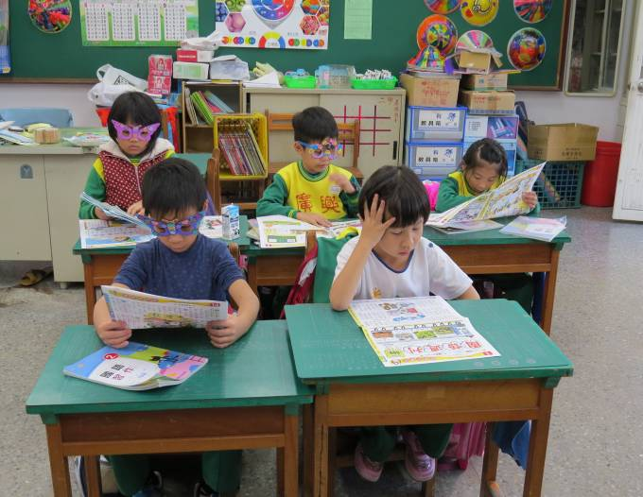 |  |  | 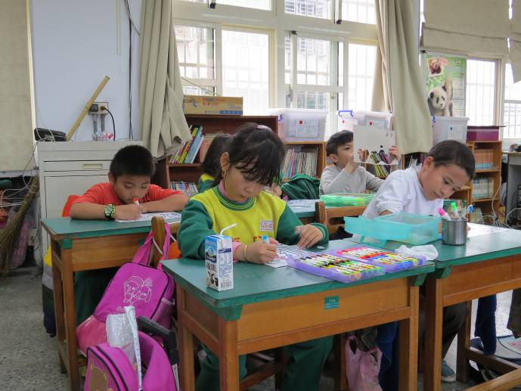
照片說明：每週三晨間讀報時間。 |  |  | 照片說明：自己製作最愛的剪報。
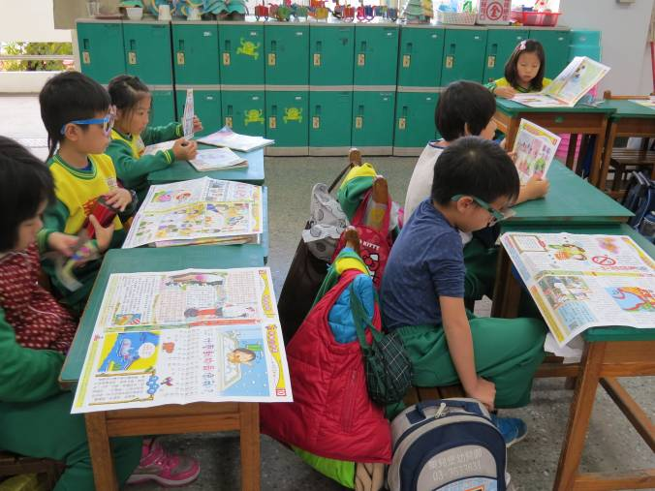 |  |  | 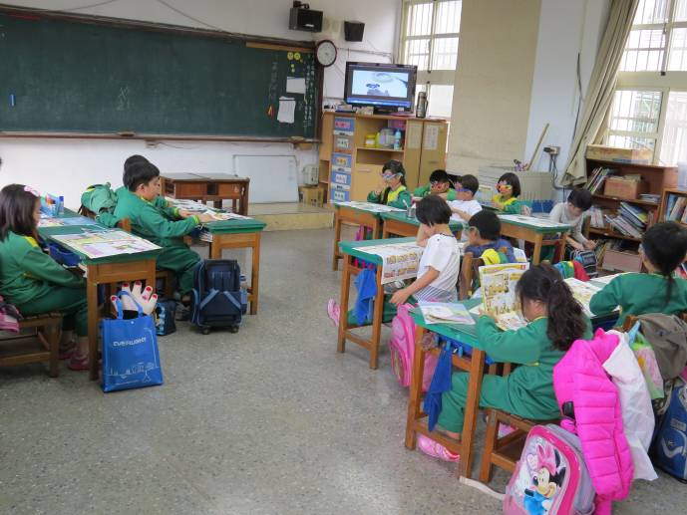
照片說明：多采多姿的風格，吸引人注意。 |  |  | 照片說明：閱讀好文章，準備做主題分享。
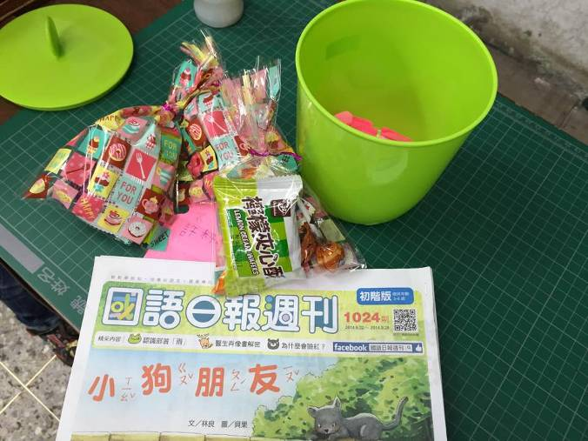 |  |  | 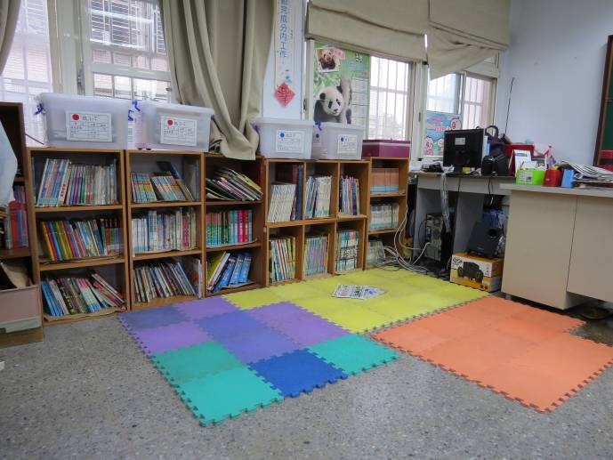
照片說明：舉辦讀報比賽。 |  |  | 照片說明：堤共舒適輕鬆閱讀環境。

推動「閱讀桃花源」四年計畫－104年度推動讀報學校活動照片
活動名稱 | 晨間讀報二乙 | 辦理時間 | 104.09 | 參加人數 | 15
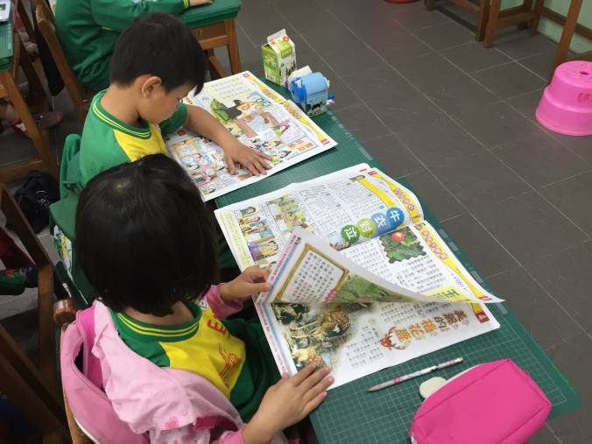 |  |  | 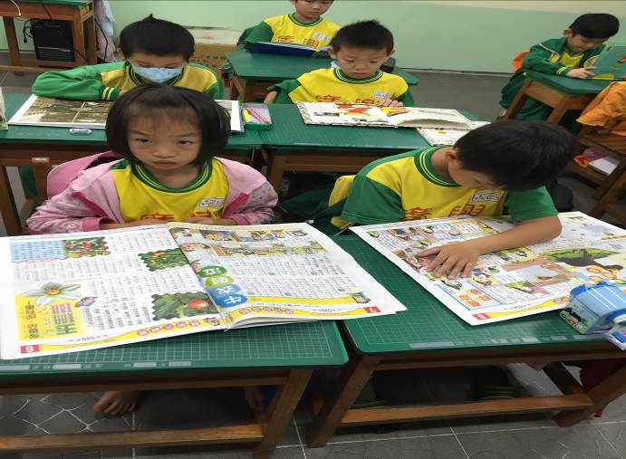
照片說明：每週三晨間讀報時間。 |  |  | 照片說明：漫畫專區深受孩子喜愛。
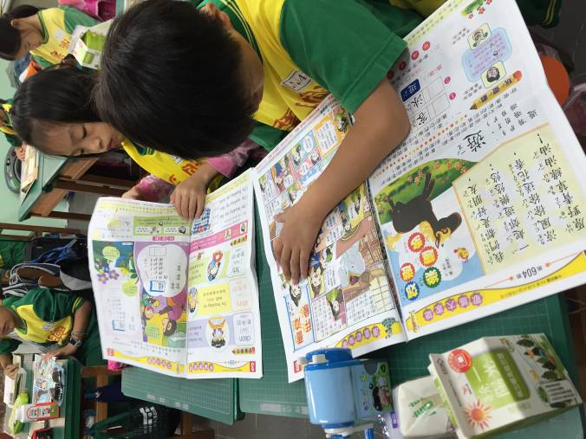 |  |  | 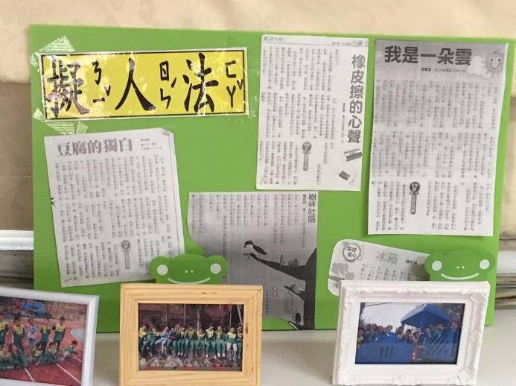
照片說明：多采多姿的風格，吸引人注意。 |  |  | 照片說明：剪下好文章，做主題分享。
 |  |  | 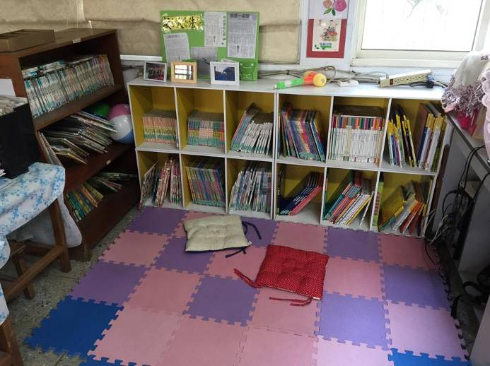
照片說明：舉辦讀報比賽。 |  |  | 照片說明：堤共舒適輕鬆閱讀環境。

推動「閱讀桃花源」四年計畫－104年度推動讀報學校活動照片
活動名稱 | 國語日報閱讀三甲 | 辦理時間 | 104年9-12月 | 參加人數 | 16人
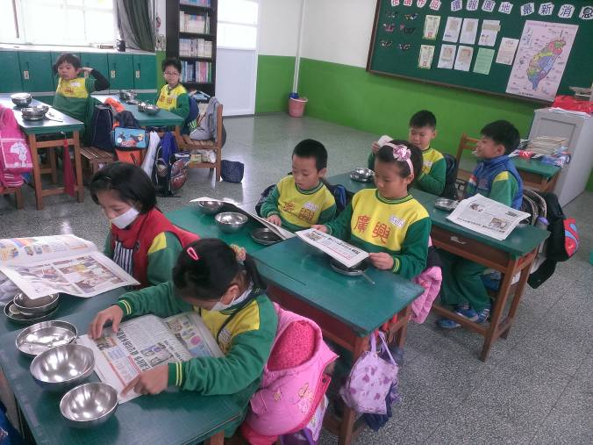 |  |  | 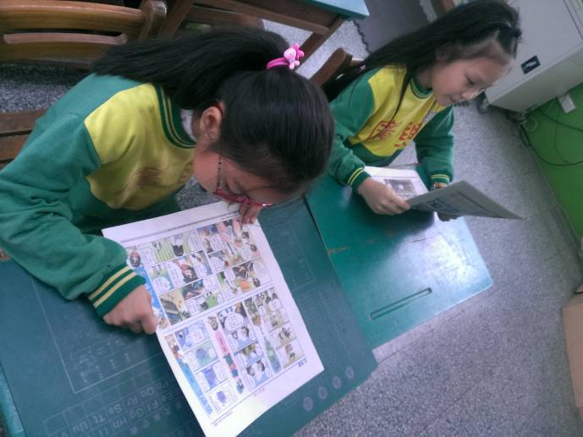
照片說明：閱讀國語日報 |  |  | 照片說明：閱讀國語日報
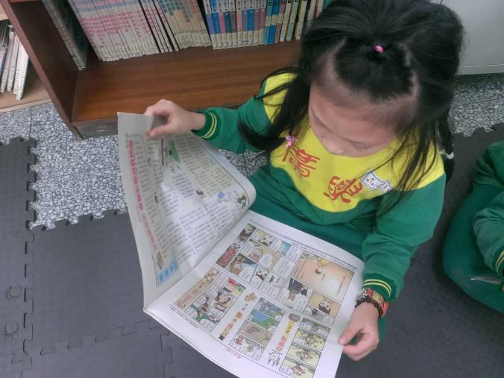 |  |  | 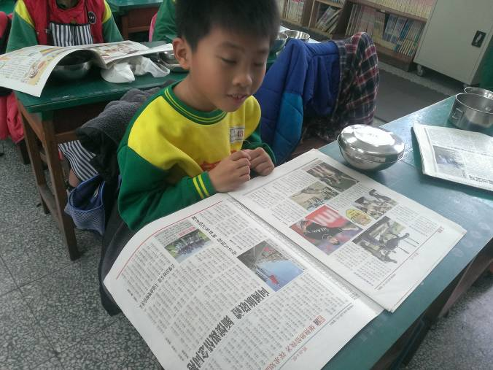
照片說明：閱讀國語日報 |  |  | 照片說明：閱讀國語日報
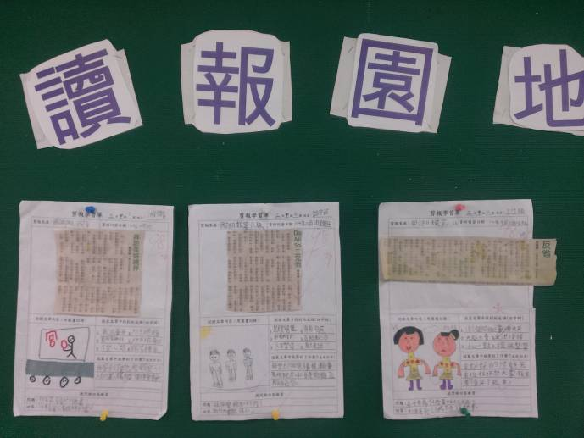 |  |  | 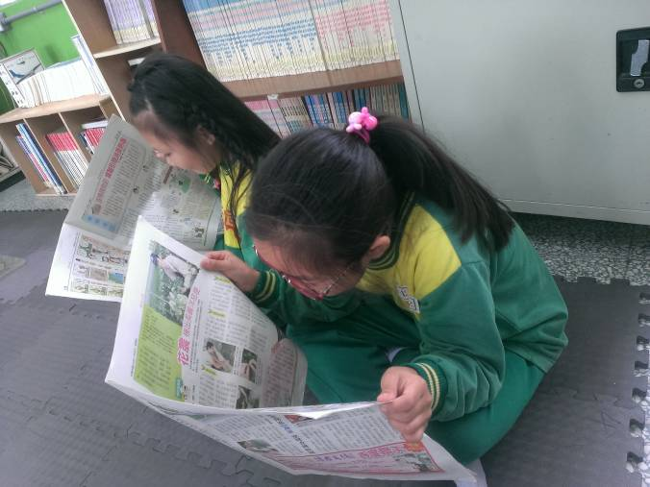
照片說明：閱讀國語日報 |  |  | 照片說明：閱讀國語日報

推動「閱讀桃花源」四年計畫－104年度推動讀報學校活動照片
活動名稱 | 國語日報閱讀三乙 | 辦理時間 | 104.9月---  104.12月 | 參加人數 | 16
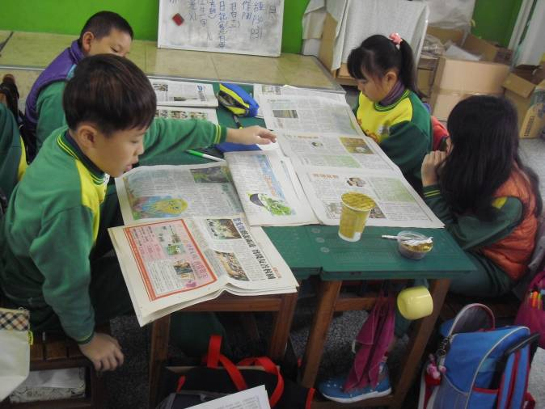 |  |  | 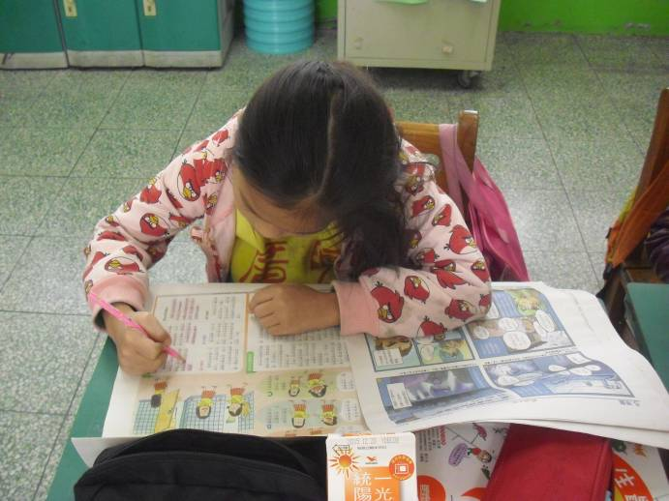
照片說明：校園晨光共讀 |  |  | 照片說明：發表前主動重點摘要
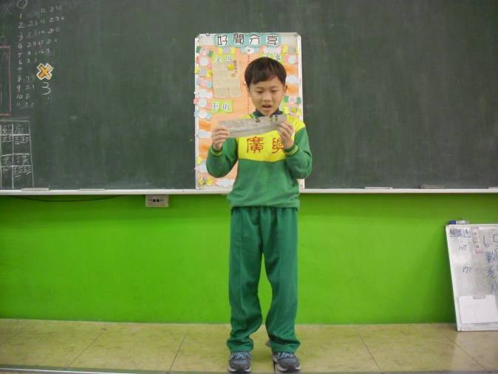 |  |  | 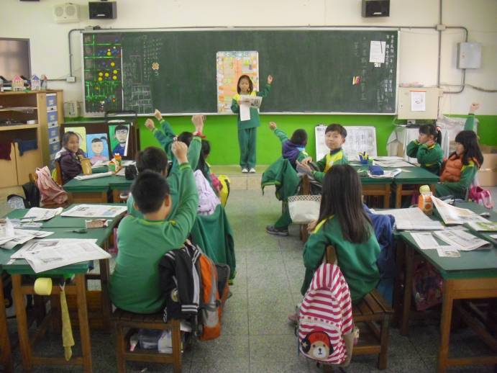
照片說明：發表感興趣的文章 |  |  | 照片說明：台下同學回饋互動
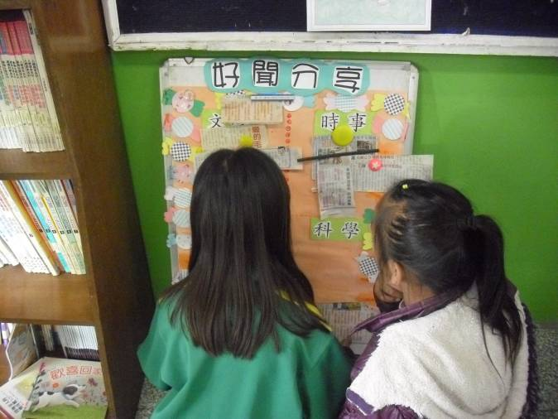 |  |  | 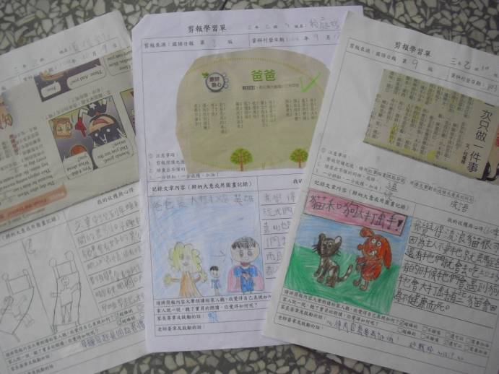
照片說明：自由分享園地(不限時間、不限版面) |  |  | 照片說明：剪報成果

推動「閱讀桃花源」四年計畫－104年度推動讀報學校活動照片
活動名稱 | 靜讀時光、分享報報  四甲 | 辦理時間 | 104.9月-104.12月 | 參加人數 | 19人
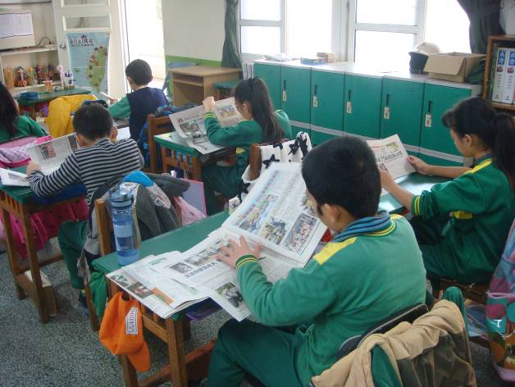 |  |  | 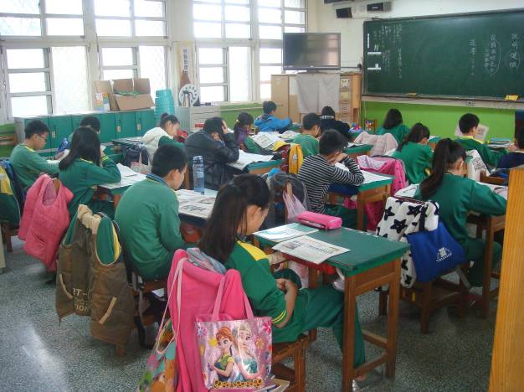
照片說明：全班靜讀書報 |  |  | 照片說明：全班靜讀書報
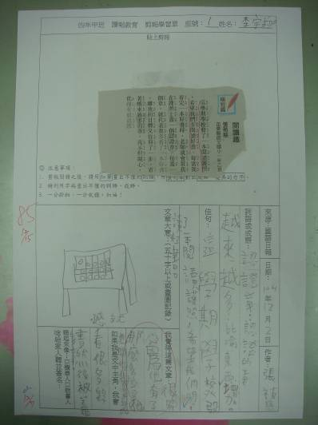 |  |  | 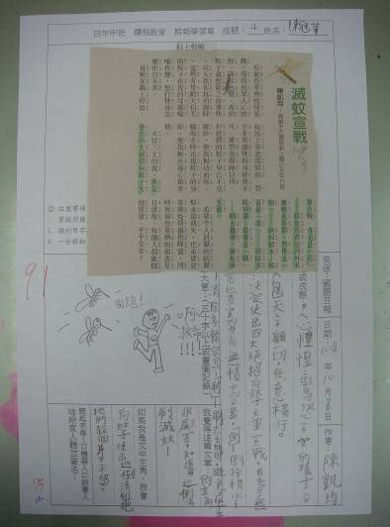
照片說明：剪報學習單成果展示 |  |  | 照片說明：剪報學習單成果展示
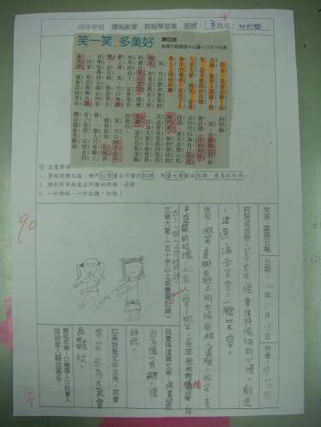 |  |  | 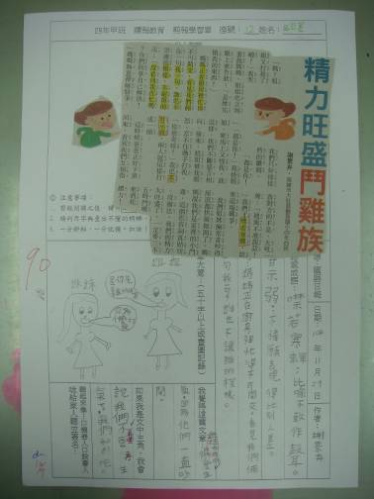
照片說明：剪報學習單成果展示 |  |  | 照片說明：剪報學習單成果展示
推動「閱讀桃花源」四年計畫－104年度推動讀報學校活動照片
活動名稱 | 讀報教育四乙 | 辦理時間 | 104.9月-104.12月 | 參加人數 | 18
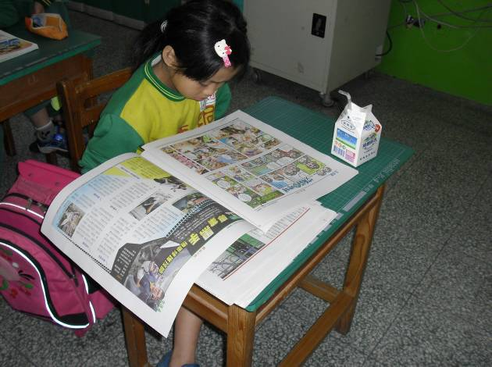 |  |  | 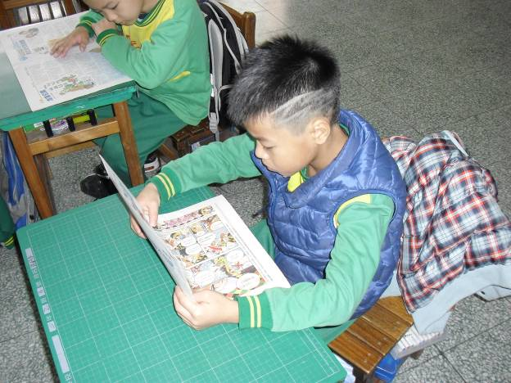
照片說明：晨讀報紙 |  |  | 照片說明：晨讀報紙
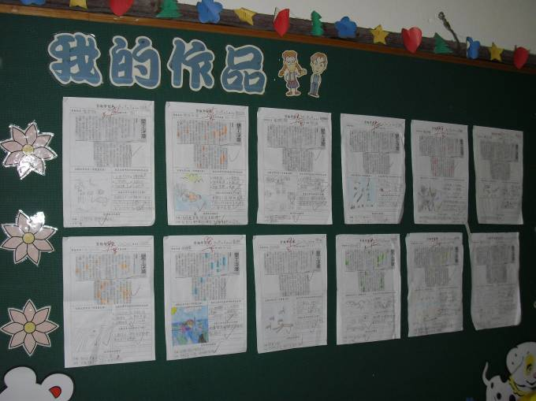 |  |  | 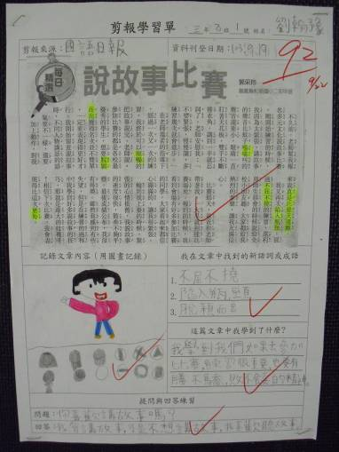
照片說明：寫作作品欣賞及分享 |  |  | 照片說明：寫作作品欣賞及分享
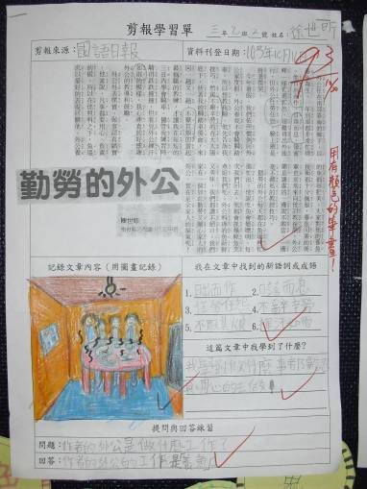 |  |  | 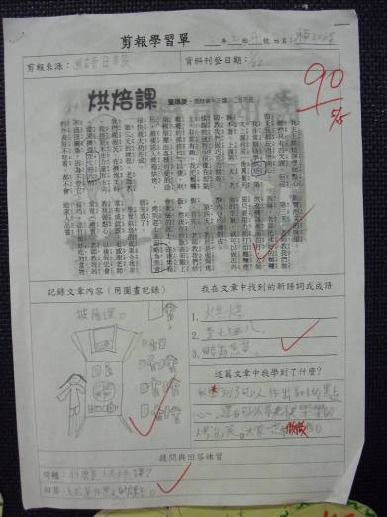
照片說明：寫作作品欣賞及分享 |  |  | 照片說明：寫作作品欣賞及分享
推動「閱讀桃花源」四年計畫－104年度推動讀報學校活動照片
活動名稱 | 國語日報閱讀五甲 | 辦理時間 | 104年9-12月 | 參加人數 | 16人
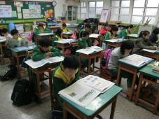 |  |  | 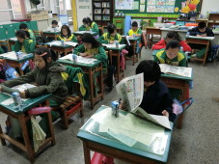
照片說明：閱讀國語日報 |  |  | 照片說明：閱讀國語日報
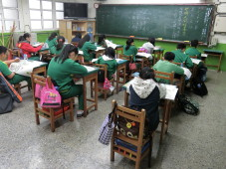 |  |  | 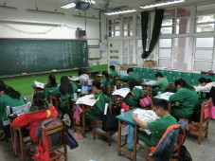
照片說明：閱讀國語日報 |  |  | 照片說明：閱讀國語日報
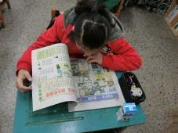 |  |  | 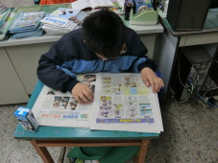
照片說明：閱讀國語日報 |  |  | 照片說明：閱讀國語日報
推動「閱讀桃花源」四年計畫－104年度推動讀報學校活動照片
活動名稱 | 國語日報閱讀五乙 | 辦理時間 | 104年9-12月 | 參加人數 | 16人
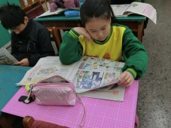 |  |  | 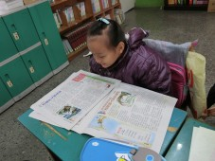
照片說明：閱讀國語日報 |  |  | 照片說明：閱讀國語日報
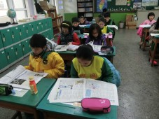 |  |  | 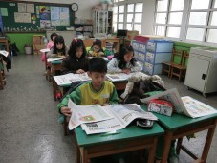
照片說明：閱讀國語日報 |  |  | 照片說明：閱讀國語日報
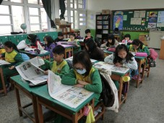 |  |  | 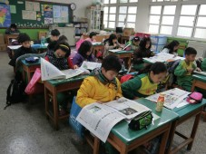
照片說明：閱讀國語日報 |  |  | 照片說明：閱讀國語日報
推動「閱讀桃花源」四年計畫－104年度推動讀報學校活動照片
活動名稱 | 國語日報閱讀六甲 | 辦理時間 | 104年9-12月 | 參加人數 | 17人
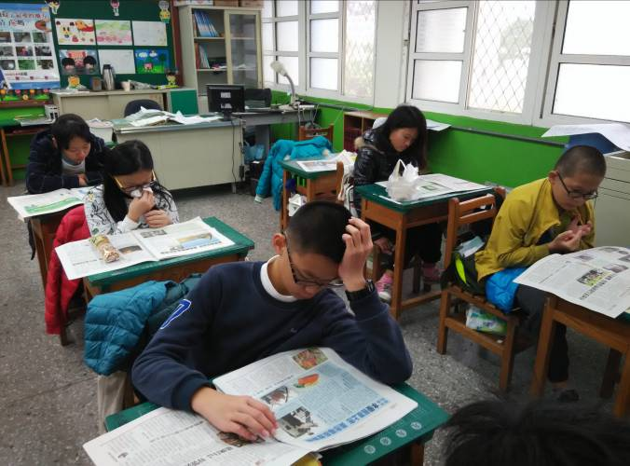 |  |  | 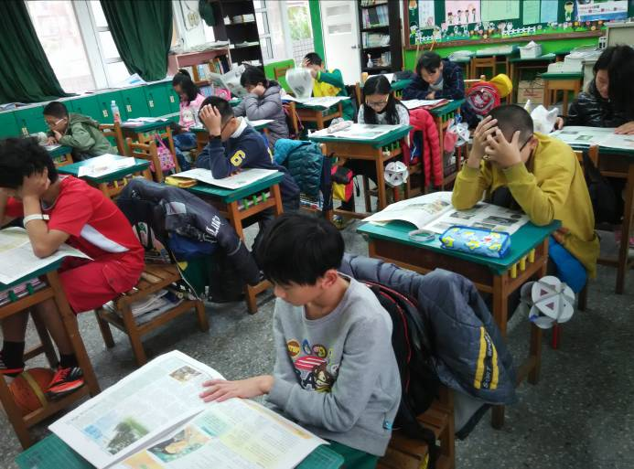
照片說明：閱讀國語日報 |  |  | 照片說明：閱讀國語日報
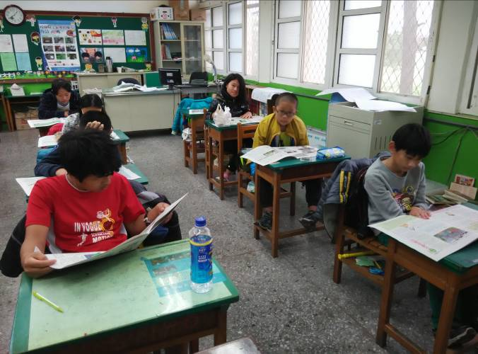 |  |  | 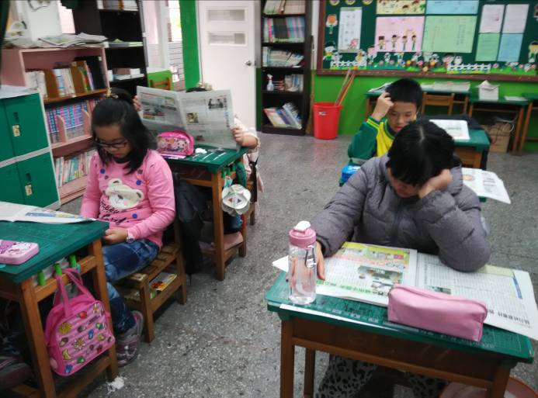
照片說明：閱讀國語日報 |  |  | 照片說明：閱讀國語日報
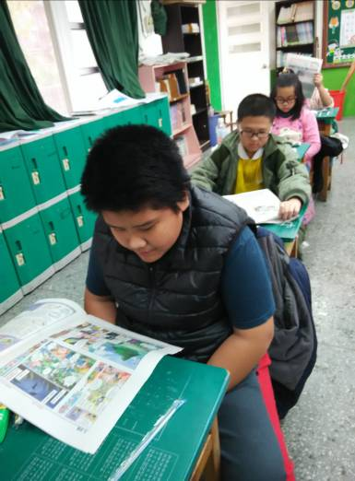 |  |  | 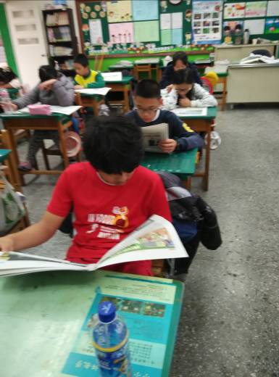
照片說明：閱讀國語日報 |  |  | 照片說明：閱讀國語日報
推動「閱讀桃花源」四年計畫－104年度推動讀報學校活動照片
活動名稱 | 國語日報閱讀六乙 | 辦理時間 | 104年9-12月 | 參加人數 | 16人
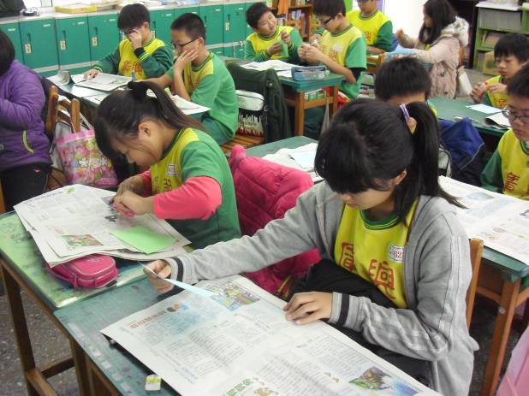 |  |  | 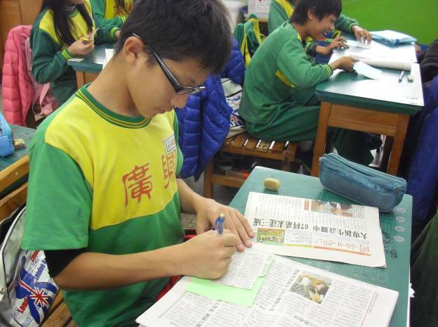
照片說明：全班讀報時間 |  |  | 照片說明：剪報活動
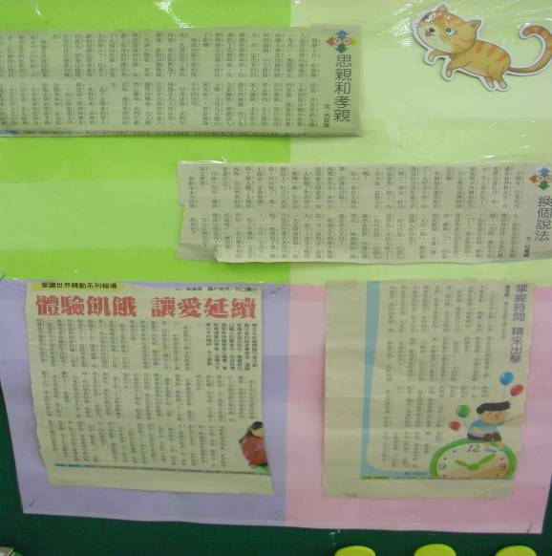 |  |  | 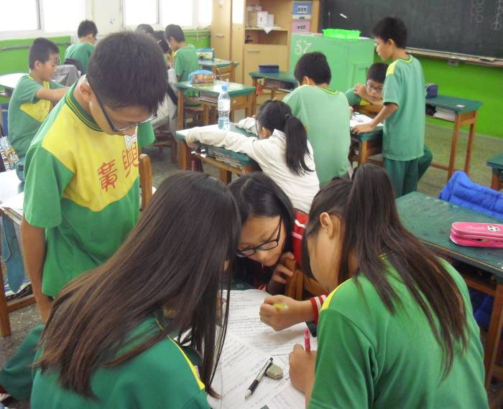
照片說明：好文分享 |  |  | 照片說明：剪報內容討論
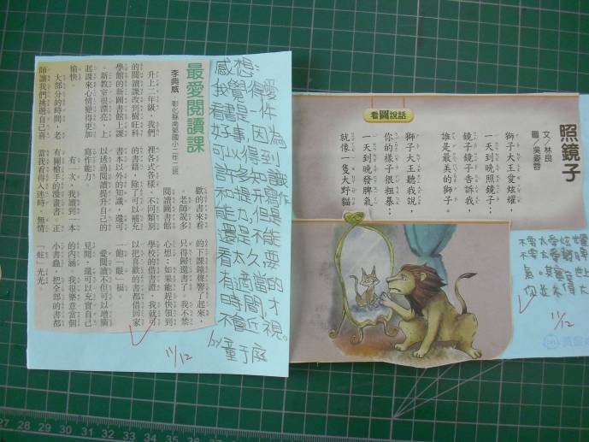 |  |  | 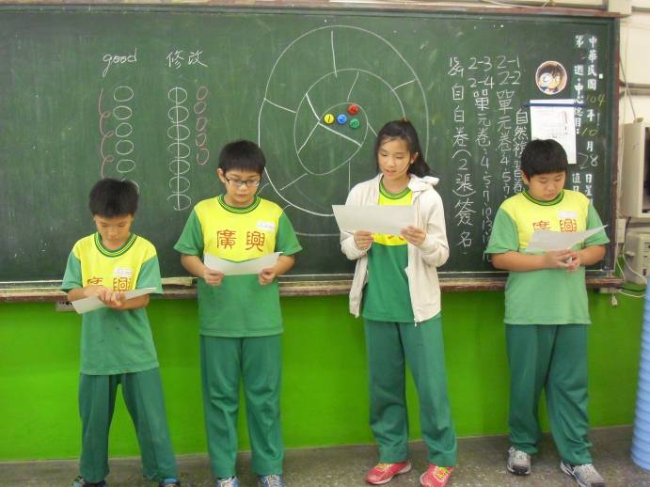
照片說明：剪報好文分享 |  |  | 照片說明：剪報內容發表

